Presseinformation
Melle, Dezember 2024

Wohnen zwischen Baumkronen

Wohn- und Geschäftshaus mit Laubengang-Verglasung
Ansprechpartnerin für
die Redaktion:
Frau Barbara Mäurle
Münsterweg 12
59269 Beckum
T +49 2521 82994-12
Barbara.maeurle@holtgreife.com
Kontakt:
Solarlux GmbH
Industriepark 1
49324 Melle
T +49 5422 92710
info@solarlux.com
www.solarlux.com

Ein genossenschaftlicher Wohnungsbau in der Fetscherstraße, der sich typologisch an der umliegenden 50er-Jahre Zeilenbebauung orientiert, ergänzt seit 2023 das Dresdner Stadtbild. Mit einer dezenten Faltung reagiert der Baukörper gekonnt auf sein Umfeld, und eine ungedämmte Glasfassade aus Schiebe-Dreh-Elementen schützt die Laubengänge mit hoher Aufenthaltsqualität vor Lärm und Schmutz.

Dresden hat bekanntermaßen eine bewegte Stadtgeschichte. Diese zeigt sich architektonisch nicht nur in der Altstadt mit der wiedererrichteten Semper-Oper, sondern auch an unauffälligeren Orten, an denen Bauten verschiedener Zeitepochen aufeinandertreffen. So auch in der Fetscherstraße, welche die Stadteile Johannstadt und Striesen voneinander trennt. Eine vierspurige, von Platanen gesäumte Hauptverkehrsstraße, die sich vom Großen Garten bis zur Elbe erstreckt. Dort dient sie als Hauptzufahrt für die Waldschlößchenbrücke.

Ergänzender Stadtbaustein
An der Kreuzung zur Blasewitzer Straße ergänzt seit 2023 ein neues Wohn- und Geschäftshaus die heterogene städtebauliche Struktur aus gründerzeitlicher Blockrandbebauung, Zeilenbauten aus DDR-Zeiten und freistehenden Punkthäusern mit Walmdach. Bauherr ist die Wohnungsgenossenschaft Johannstadt (WGJ), für Entwurf und Ausführung zeichnen Leinert Lorenz Architekten verantwortlich.

Bereicherung des Stadtquartiers
Der siebengeschossige, von der Hauptstraße zurückgesetzte Neubau, schließt eine bestehende Blockrandbebauung in Richtung Fetscherstraße, die aus drei Gebäuden entlang der Dürer-, Kreuzer- und Blasewitzer Straße besteht – allesamt sanierte und teilweise aufgestockte Wohnhäuser der WGJ. Als genossenschaftlich verwaltetes Ensemble rahmen sie einen großzügigen ruhigen Innenhof mit Spielplatz und Grünfläche ein. Auf sein Umfeld reagiert das Gebäude auf verschiedene Arten: Die Gewerbeflächen im Sockel beleben den Stadtraum und stellen eine Verbindung zum aufgewerteten Innenhof mit Café her. Eine leichte Faltung der Fassade entlang der Fetscherstraße rhythmisiert den langgestreckten Baukörper und gibt den straßenbegleitenden Platanen genügend Raum zur Entfaltung. „Das Projekt war von Beginn an als Bereicherung des Stadtquartiers durch Form, Funktion und architektonische Umsetzung konzipiert“, erläutert Dirk Lorenz aus Sicht des Architekturbüros den Entwurf.

Wohnraum mit Freiflächen
Neben den Gewerbeflächen im Erdgeschoss, entstanden in den darüberliegenden Etagen auf 770 Quadratmetern 37 Mietwohnungen – aufgeteilt auf 20 Zweizimmer-, 17 Dreizimmer- und zwei Vierzimmerwohnungen, die jeweils über eine Loggia oder eine Dachterrasse verfügen. Alle Wohnräume und Loggien sind zur Hofseite angeordnet, abgewandt von den Lärm- und Feinstaubbelastungen. Vor den straßenseitigen Küchen und Bädern befinden sich großzügige Laubengänge, die mit raumhohen, beweglichen Verglasungen geschlossen sind. Die Laubengänge dienen sowohl als Erschließungszone als auch als Schallpuffer und zusätzlicher Außenbereich für die Bewohnerschaft.
Transparenter Schall- und Witterungsschutz
Die ungedämmte Glasfassade folgt geschoss- und abschnittsweise der Faltung des Gebäudes über fünf Obergeschosse und der gesamten Gebäudebreite. Sie sorgt – neben den Lichtschächten – für ausreichende Belichtung der 1,4 bis drei Meter tiefen Laubengänge. Dazu verleiht sie dem Baukörper durch ihre Transparenz Leichtigkeit.
Die Glasfassade besteht aus dem transparenten Schiebe-Dreh-System Proline T von Solarlux, dessen Elemente sich nicht nur an die geschwungene Fassadenform anpassen, sondern auch transparente Ecken ausbilden und die Laubengänge an den Gebäudestirnseiten abschließen.

Leben zwischen Baumkronen
Die einzelnen Elemente lassen sich abschnittsweise öffnen und an den Gebäudestützen als schmale unauffällige Glaspakete parken. Dafür sind sie oben in Führungsschienen eingehängt, wodurch die Elemente um 90 Grad herausgedreht und auf die Seite geschoben werden können. Dies erleichtert nicht nur maßgeblich ihre Reinigung, sondern hebt bei Bedarf die Grenze zwischen innen und außen vollständig auf. Und da die Scheiben lediglich oben und unten von dezenten Aluminiumprofilen gefasst sind und ohne senkrechte Profile auskommen, fühlt man sich vor allem in den oberen Geschossen unmittelbar vom Grün der Baumkronen umgeben – ohne vom Straßenlärm gestört zu werden.
Die vor der Verglasung montierten Brüstungselemente aus Streckmetall dienen nicht nur als Absturzsicherung, sondern unterstreichen die horizontale Gliederung der Fassade.

Gewährleistete Luftzirkulation
Sind die Verglasungen geschlossen, sorgen der natürliche Luftzug durch Fugen und integrierte Spaltlüfter für die notwendige Luftzirkulation und angenehme Temperaturen. Im ersten Obergeschoss lässt sich die Belüftung zusätzlich durch in die Fassade integrierte Kippelemente steuern, die auch als Rauchklappen für die verschiedenen Brandabschnitte dienen.

Entwicklung zum urbanen Bindeglied
Alle 37 Wohnungen waren gleich nach der Fertigstellung bewohnt. Der neu gestaltete Hof mit zahlreichen Bäumen und einem einladenden Spielplatz lädt dank seiner ruhigen, vor Straßenlärm geschützten Lage zum Verweilen ein. Mit weiteren öffentlichen Angeboten wie einem Café hat das Haus und die angrenzenden Quartiere eine weitere Aufwertung erfahren, berichten die Architekten und ergänzen: „So fügt das Gebäude auf dem architektonischen Zeitstrahl der Fetscherstraße einen neuen Punkt hinzu, der sich über gemeinschaftlich nutzbare Orte zu einem urbanen Bindeglied entwickeln wird.“
www.solarlux.com

Solarlux GmbH, Dezember 2024 – Abdruck frei – 5.478 Zeichen (inkl. Leerzeichen)
Um Zusendung von Belegen an die Pressestelle in Beckum wird gebeten.

Projekt: Wohn- und Geschäftshaus Fetscherstraße, Dresden-Johannstadt
Architektur: Leinert Lorenz Architekten
Bauherr: Wohnungsgenossenschaft Johannstadt e.G.
Fertigstellung: 2023
BGF: 5.200 m²
Wohnraum: 37 Mietwohnungen, davon 20 Zweizimmer-, 17 Dreizimmer- und zwei Vierzimmerwohnungen
Eingebautes Produkt: Schiebe-Dreh-System Proline T als Laubengang-Verglasung

Bildnachweis: Till Schuster

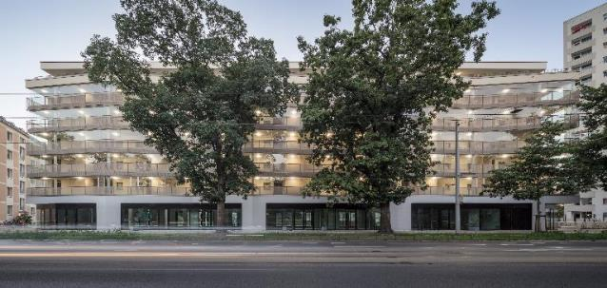
solarlux-balkonverglasung-sl25xxl-ref01990-4615.jpg: Gefaltetes Glas: Die Glasfassade, bestehend aus den Schiebe-Dreh-Elementen des Systems „Proline T“ von Solarlux, schützt vor Lärm und Schmutz und verleiht dem Baukörper eine gewünschte Leichtigkeit.

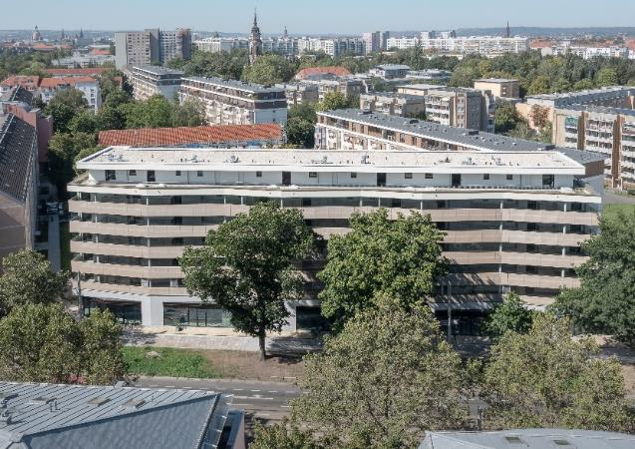
solarlux-balkonverglasung-sl25xxl-ref01990-0157.jpg: Das neue Wohn- und Geschäftshaus schließt eine Blockrandbebauung Richtung Fetscherstraße, wodurch ein geschützter Innenhof entsteht.

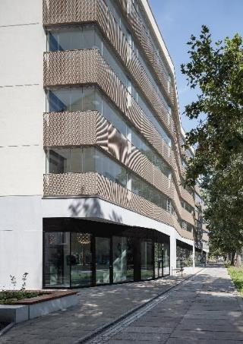
solarlux-balkonverglasung-sl25xxl-ref01990-4340.jpg: Die gewerbliche Nutzung im Erdgeschoss belebt das Quartier. Durch die Fassadenfaltung und den Abstand zur Straße haben die Baumkronen ausreichend Raum, sich frei zu entfalten.

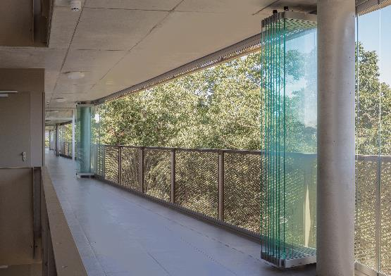
solarlux-balkonverglasung-sl25xxl-ref01990-4450.jpg: Die schützende Glasfassade vor den Laubengängen lässt sich über die gesamte Länge öffnen. Dafür werden die Proline T-Verglasungen um 90 Grad eingedreht und als unauffällige Glaspakete an den Stützen geparkt.

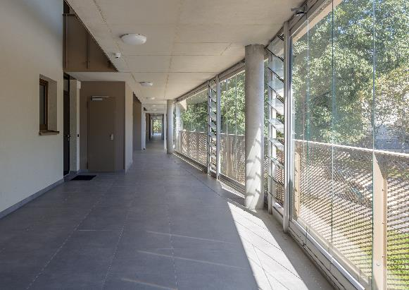
solarlux-balkonverglasung-sl25xxl-ref01990-4422.jpg: Die gefaltete Fassade schafft großzügige Laubengänge, die an ihrer breitesten Stelle drei Meter breit sind. Die Kippelemente dienen gleichzeitig als Rauchklappen und zur Belüftung.

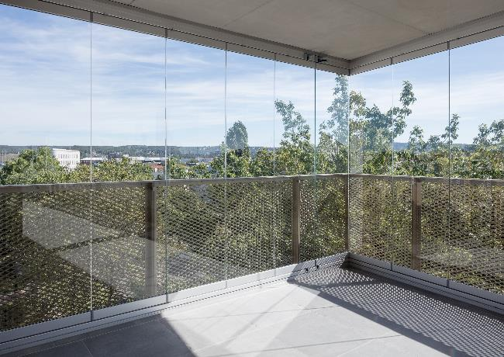
solarlux-balkonverglasung-sl25xxl-ref01990-4320: Mit dem Schiebe-Dreh-System Proline T sind auch verglaste Eckausbildungen möglich, die sich bei Bedarf vollständig öffnen lassen. Das Ergebnis sind hochwertige Begegnungszonen, die das soziale Miteinander stärken.

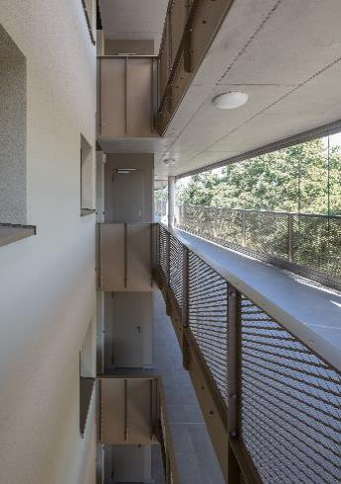
solarlux-balkonverglasung-sl25xxl-ref01990-4420.jpg: Lichtschächte leiten Tageslicht in die Küchen und Bäder. Die Wohnungen werden über verglaste Laubengänge erschlossen, die jeweils mit einem Treppenhaus an den Stirnseiten des Gebäudes verbunden sind.

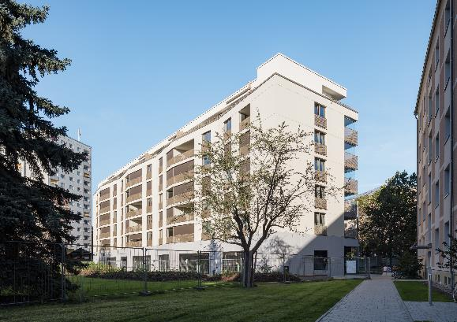

solarlux-balkonverglasung-sl25xxl-ref01990-4556.jpg: Auf der Gebäuderückseite wurde ein ruhiger, von Bäumen gesäumter Innenhof gestaltet, der eine hohe Aufenthaltsqualität bietet.

Bildnachweis: Till Schuster
Copyright: Es gelten die folgenden Nutzungsrechte:
- Die Nutzung ist ausschließlich für die Darstellung oder Bewerbung von Leistungen, Produkten oder Projekten des Unternehmens Solarlux GmbH gestattet. Jede andere Publikation bedarf der schriftlichen Zustimmung seitens Solarlux.
- Die Veröffentlichung der Bilder ist für Print, Web und social Media gestattet
- Bei jeder Veröffentlichung muss der in den Metadaten des Bildes genannte Copyrighthinweis mit veröffentlicht werden (z.B. „Bild: Solarlux GmbH“ oder „*Name des Fotografierenden* für Solarlux GmbH“ oder *Name des Fotografierenden*.)
- Eine Weitergabe der Bilder an Dritte ist nicht gestattet
- Die Bearbeitung der Bilder ist nur gestattet, sofern die Kernaussage des Bildes unverändert bleibt.
- Die Nutzung ist räumlich und zeitlich uneingeschränkt.
Social Media
Hashtags: #Solarlux #Fassade #Balkonverglasung
Solarlux auf LinkedIn:
https://www.linkedin.com/company/solarluxgmbh/
Solarlux auf Instagram:
https://www.instagram.com/solarlux/
Solarlux auf Facebook:
https://www.facebook.com/solarlux/

Über Solarlux GmbH
Seit über 40 Jahren ist Solarlux Spezialist für bewegliche Fenster- und Fassadenlösungen aus einer Hand. Sämtliche Produkte – von Glas-Faltwänden, Schiebefenstern und Glasanbauten bis hin zu Balkonverglasungen und Vorhangfassaden – sind Eigenentwicklungen, die mit Leidenschaft und Präzision produziert werden und dem Qualitätsanspruch „Made in Germany“ entsprechen. Als partnerschaftlicher Begleiter bei der Planung und Umsetzung von Bauvorhaben ist das deutsche Familienunternehmen auf die umfassende Unterstützung von Architekten, Handwerksbetrieben und Bauherren spezialisiert. Dabei werden Sorgfalt und Erfindergeist gekonnt miteinander verbunden – immer mit dem Ziel vor Augen, für jedes noch so anspruchsvolle Projekt die optimale Lösung zu entwickeln. Gegründet von Herbert Holtgreife, wird das niedersächsische Unternehmen mit Sitz in Melle bei Osnabrück in zweiter Generation von seinem Sohn Stefan Holtgreife geführt. In der Unternehmenszentrale am Solarlux Campus sowie in 45 Vertriebsstandorten weltweit wirken rund 1000 Mitarbeiter am Erfolg mit.

Für das herausragende und vorbildlich umgesetzte Produktdesign verschiedener Produktgruppen wurde Solarlux bereits mehrere Jahre in Folge vom Rat für Formgebung ausgezeichnet, unter anderem mit dem German Design Award, dem Iconic
Awards: Innovative Architecture und dem iF Design Award.



